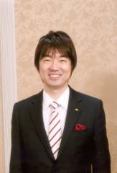
平成２２年度
第２５回 中環をきれいにする日
協働から笑働へ －２５年の感謝と、そして未来へ－
昭和６０年に始まった「中環をきれいにする日」は今年で２５年目。節目の年を迎え、今年はこの清掃活動をさらに広げ、また協働活動は笑顔を大阪に広げるための活動＝「笑働」ととらえて、笑働の輪を広げる一環として企業、府民のみなさんと一緒に取り組んでいきます。大日駅のイオン前会場、千里中央駅のセルシー広場をメイン会場とし、一緒に盛り上げますので、みなさまも是非ご参加ください。
開催日時 平成２２年 ９月１７日（金）10:00～17:00（一斉清掃は午前中に実施)
１８日（土）10:00～17:00（千里中央会場で展示・ステージのみ実施）
メイン会場 ①北大阪急行・大阪モノレール千里中央駅 セルシー広場
②地下鉄谷町線・大阪モノレール大日駅 大日イオンSC前広場
実施内容 道路一斉清掃・環境啓発イベント・PRブースなど
協賛企業 アトムプロデュース（株）、イオン（株）大日ＳＣ、 (株)伊藤園、ＮＴＴ西日本、ＦＭ ＣＯＣＯＬＯ、ＦＭ千里、大阪ガス（株）、大阪高速鉄道（株）、大阪自動車販売店連盟、大阪トヨタ自動車（株）、（株）オプスデザイン、オリックス自動車（株）、オルディ（株）、花王（株）、（株）カクタス、（株）ガンバ大阪、関西サイクルスポーツセンター、北大阪急行電鉄（株）、グンゼ（株）、劇団HALLJACK、（株）サンパワー、（株）サークルＫサンクス、ＪＡＦ大阪支部、 (社)食品容器環境美化協会、セルシー、せんちゅうパル、大輪会、（株）ダイエー 千里中央店、トヨタカローラ新大阪（株）、西日本高速道路（株）、ネッツトヨタ大阪（株）、 ネッツトヨタ中央大阪（株）、ネッツトヨタニューリー北大阪（株）、阪急バス（株）、(財)阪神高速地域交流センター、（株）モダンパラダイス、ヨシモトポール（株）、（株）淀川製鋼所、 ラジオ大阪、embricks（LIZ）、ＳａｋｕｒａＤａｎｃｅＳｔｕｄｉｏ 計４１社・団体（順不同） 参加予定者 約4,000人（アドプト活動団体・中環沿道住民及び企業他）

池田市域／１５０名
○住吉児童公園
○石橋４丁目第２公園
豊中市域／１，２００名
○千里中央セルシー広場
○元町北会館
○桜井谷ポンプ場
○豊中市医療保健ｾﾝﾀｰ
○関西電力㈱豊中制御所
茨木市域／２００名
○トヨタカローラ 中茨木店
○マイカル茨木
摂津市域／２００名
○大阪ﾓﾉﾚｰﾙ摂津駅北側
○摂津市来庁者用駐車場
守口市域／５００名
○イオン大日前広場
門真市域／２００名
○京阪門真市駅前
東大阪市域／１５０名
○東大阪市環境衛生検査Ｃ
○東大阪市休日急病診療所
八尾市域／２００名
○久宝寺緑地公園
○大旺鋼球製造前
松原市域／３００名
○松原市大塚青少年運動広場
堺市域／９００名
○大泉緑地
【凡例】
エリア／参加予定人数
○集合場所
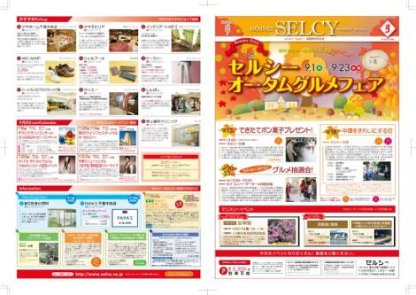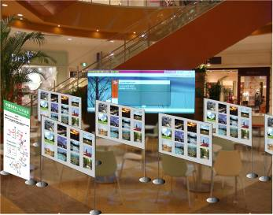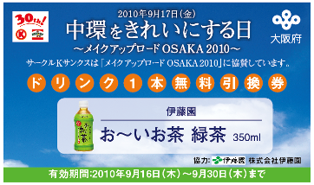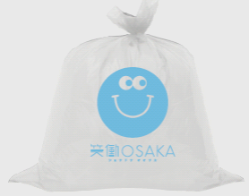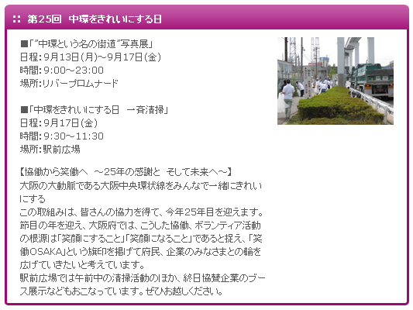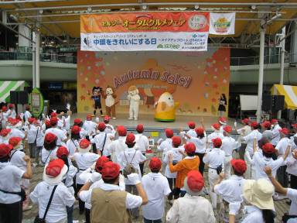
協賛内容（協賛企業等計４１社）
■配布グッズ等・・・・・・・・・・・・・・・・・・・・・・・・・・・・・・・・・・・・・・・・・
【Tシャツ3,653枚】
NTT西日本・大阪ガス㈱・㈱グンゼ・(財)阪神高速地域交流C、
トヨタグループ、（株）淀川製鋼所
【お茶引き換えクーポン4,000枚】
（株）伊藤園、（株）サークルKサンクス
【飲料1,800本】
イオン大日SC(500本)、ダイエー(500本)、（社）食品容器環境美化協会（500本）、
花王（株）（300本）
■広報等・・・・・・・・・・・・・・・・・・・・・・・・・・・・・・・・・・・・・・・・・・・
【ゴミ袋4,000枚】
(社)食品容器環境美化協会
【ゴミ袋 9,000枚】
オルディ（株）
■その他
花苗：大輪会
園芸用土：西日本高速道路㈱
プランター：せんちゅうパル
【モノレールプレス：
大阪高速鉄道（株）】
■企画・運営等・・・・・・・・・・・・・・・・・・・・・・・・・・・・・・・・・・・・・・・
■その他広報・会場設営等協力
マッチデープログラム、Gメール：ガンバ大阪（株）
大阪自動車販売店連盟（ラジオ大阪）
FM COCOLO
FM 千里
会場設営：オリックス自動車(株)、サンパワー(株)、
ヨシモトポール(株)、（株)カクタス、
モダンパラダイス(株） ほか
【「中環という名の街道」写真展：
ﾄﾖﾀｸﾞﾙｰﾌﾟ】
【ガンバボーイ参加：(株)ガンバ大阪】
【マンスリーセルシー：セルシー】
【イオン店内情報誌、HP】
【セルシー広場使用：セルシー】
■その他企画・運営等協力
全体企画・デザイン：（株）オプスデザイン
千里会場企画・運営：(株)カクタス
大日会場企画・運営：モダンパラダイス(株)
写真展会場の使用：イオン大日SC
音響：アトムプロデュース(株)
司会・進行：FM千里
ステージ：embricks、SakuraDanceStudio
ほか

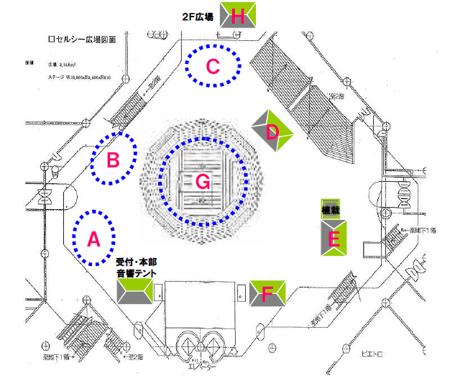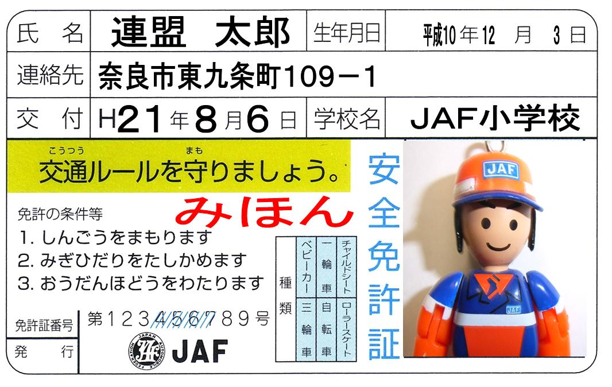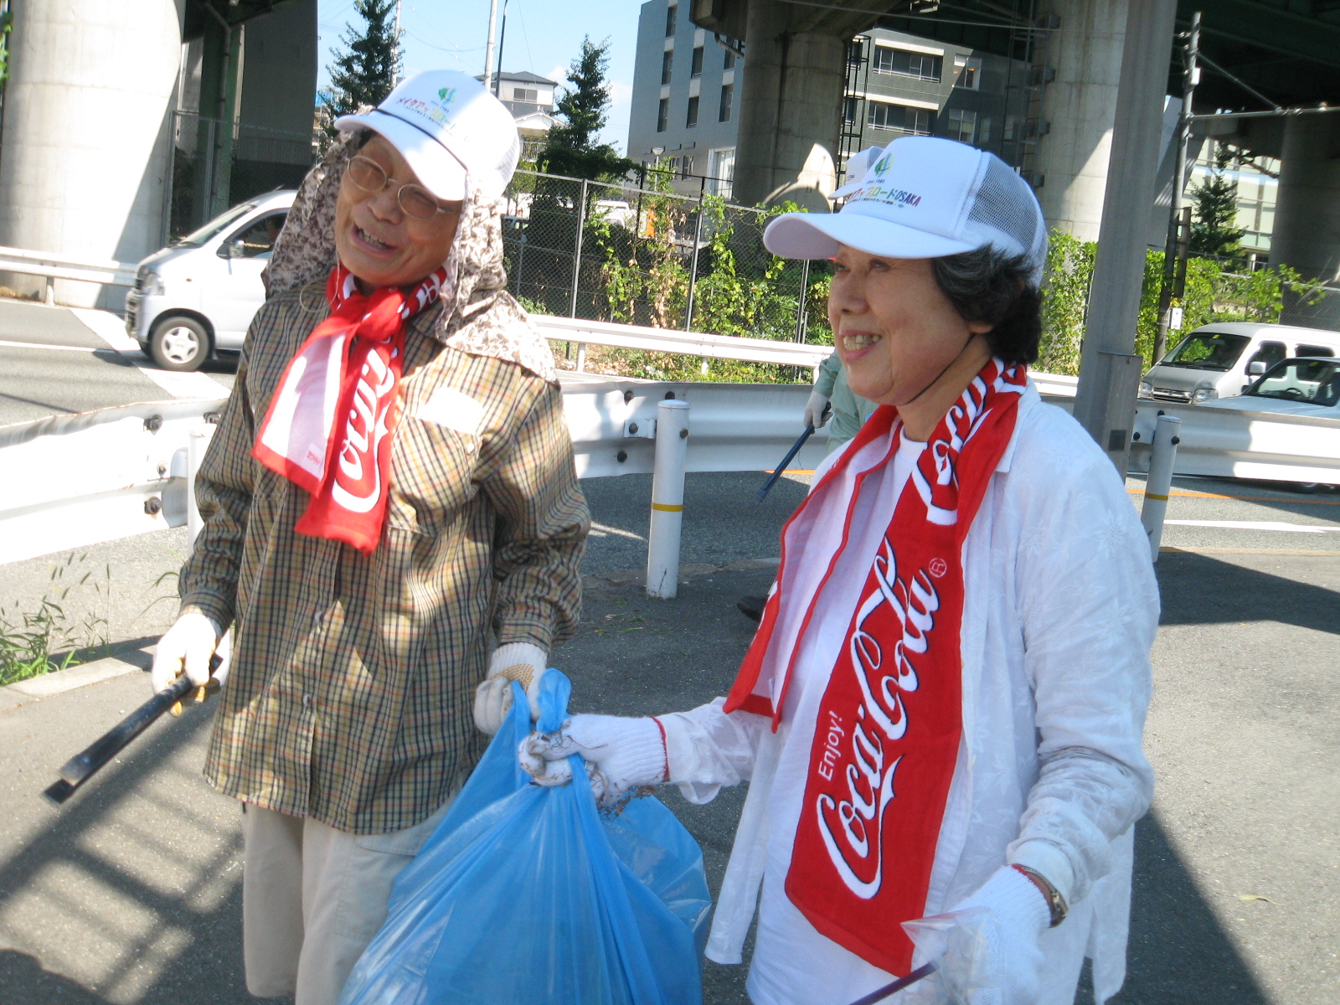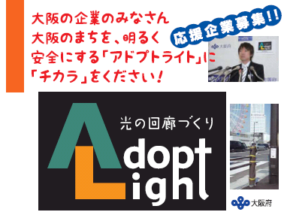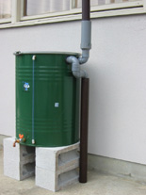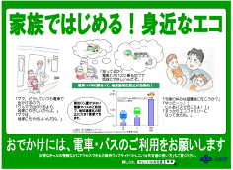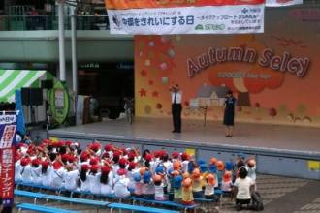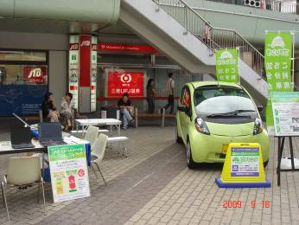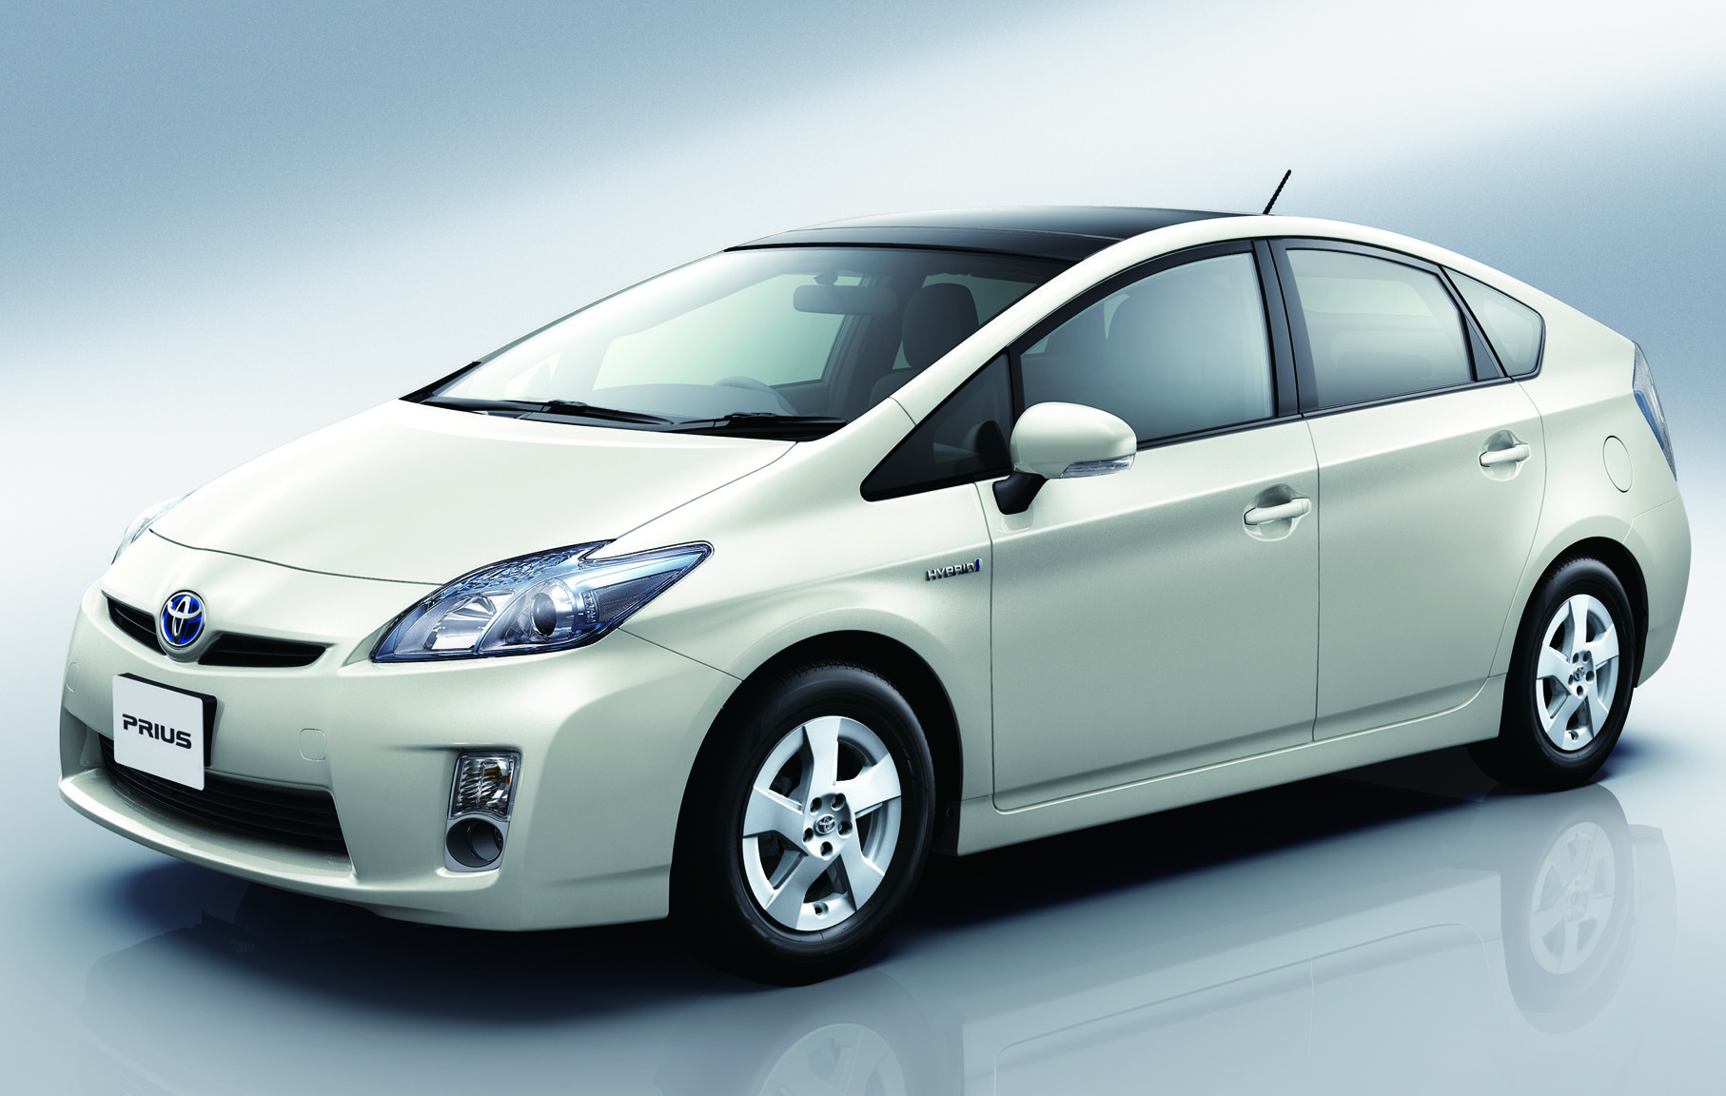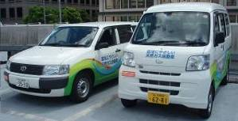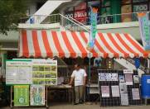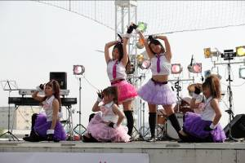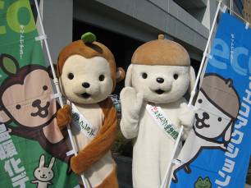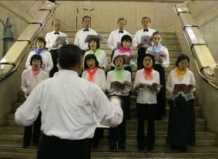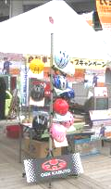
千里中央セルシー会場
■啓発ブース及び啓発ステージ
▲子ども免許証・動態視力測定（ＪＡＦ大阪支部）
▲まいど子でもカード（府子育て支援課）
▲アダプト紹介（食品容器環境美化協会）
▲笑働ダストピット展示（淀川製鋼)所）
▲道路美化・府民協働（大阪府）
▲低公害車展示（トヨタグループ）
▲のりものエコステーション（公共交通）
▲自転車ヘルメット、交通安全
▲カーシェアリング展示
（オリックス自動車）
▲天然ガス車展示（大阪ガス）
▲ストップ温暖化（温暖化活動防止推進C）
▲太陽光発電、雨水タンク展示（サンパワー）
▲ステージ：交通安全教室（大阪府警）・豊中市消防音楽隊・モットキットダンス×SakuraDanceStudio、SA国際ハーモニーシー(合唱)、若手アーティスト 等
■参加予定人数
小学校（豊中市東丘・西丘・北丘小学校）・地元自治会・協賛企業等 計７００人

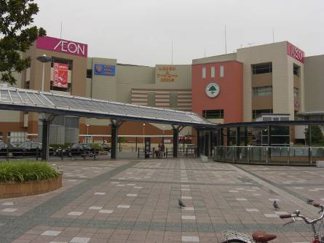
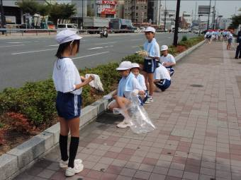
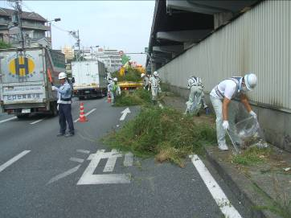
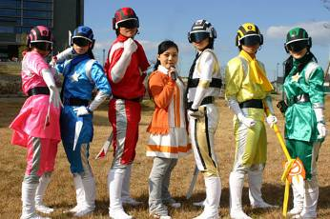

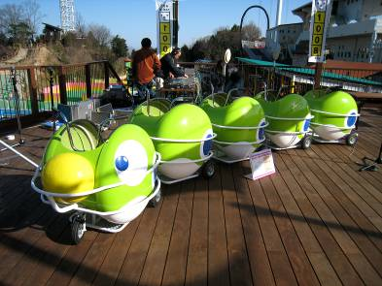
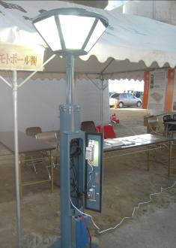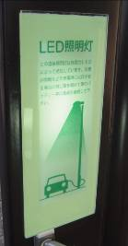
大日イオン前会場
■スケジュール
▲子ども免許証・動態視力測定
（ＪＡＦ大阪支部）
▲エコレンジャー
（劇団HALLJACK）

▲おもしろ自転車
（関西サイクルスポーツセンター）

▲道路美化・府民協働
（大阪府）
▲低公害車展示
（トヨタグループ）
▲防災ポール展示
（ヨシモトポール）
■ブース出展 等
■参加予定人数

守口市庭窪小・門真市門真小等・地元自治会・沿道企業・協賛企業等 計５００人
大日イオンSC前広場

